

Festival Gastronomia Preta traz palestras sobre gastronomia e apresentações de chefs em programação gratuita nos dias 25 e 26 de novembro no CCBB RJ

Cozinha Show Benê Ricardo e Ciclo de Debates Mussum fazem parte da programação do Festival, que tem como foco o pretagonismo na gastronomia

Imagens de divulgação em https://photos.app.goo.gl/VEU55KGCv7Lhdua57

O Festival Gastronomia Preta, que acontecerá no CCBB e na Praça da Pira Olímpica, nos dias 25 e 26 de novembro de 2023, é um evento pensado para que as pessoas pretas assumam seus papéis de destaque por meio da culinária. O evento gratuito possui seis pilares, dentre eles a Cozinha Show Benê Ricardo, série de apresentações em que chefs que vão preparar pratos ao vivo para o público, o Ciclo de Debates Mussum, mesas redondas em que profissionais pretos de diversas áreas debatem sobre raça, diversidade e gastronomia, o Espaço Ọmọ, que será conduzido pelo movimento Mães Negras do Brasil, com a Sala de Jogos Africanos e uma Roda de Conversa sobre a ‘’Alimentação do Futuro’’, e a Formação Profissional, com o curso Pretonomia, realizado entre setembro e outubro deste ano. Os outros dois pilares são a Feira Gastronômica, montada na Praça da Pira, e o Prêmio Gastronomia Preta, que vai revelar seus ganhadores em cerimônia realizada no palco do Festival, também na área externa.

As conversas e apresentações acontecerão no 3º andar do CCBB Rio, gratuitamente, mediante retirada de ingresso na bilheteria ou no site do CCBB. A sala de jogos do Espaço Omô será montada no térreo.

“Em um ambiente que ainda é marcado pelas disfunções de uma sociedade que é estruturalmente racista, evidenciar pessoas pretas em seus diferentes postos de trabalho é preciso – e por isso em tão pouco tempo o movimento Gastronomia Preta tem gerado reflexões na mídia e nos profissionais antirracistas. Possibilitar que profissionais pretos e pardos tenham destaque ainda é algo que temos que lutar em função de uma área fortemente marcada pelo apagamento das pessoas pretas. É importante falar de sucesso.”, diz o responsável e criador do Festival, o pesquisador e professor Breno Cruz, conhecido nas redes sociais como Preto Gourmet, e respeitado na mídia especializada em Gastronomia em função de sua trajetória com recorte em raça, gênero e diversidade no segmento de Alimentos e Bebidas.

Sobre as homenagens a Benê Ricardo e Mussum, Breno considera que “o Festival em si já é um convite à reflexão sobre a necessidade de criar rupturas com uma área que é completamente eurocentrada. Queremos resgatar nossa ancestralidade por meio dessas figuras que construíram nossa pauta no passado. Quem sabe daqui uns anos quando virem o nome Benê Ricardo as pessoas não a associem diretamente à Gastronomia? Mussum talvez seja mais conhecido porque esteve na TV, mas vamos levar a importância do seu trabalho também para quem ainda não o conheceu.”

Cozinha Show Benê Ricardo
A chef Benê Ricardo foi a primeira mulher a se formar profissionalmente no Brasil no começo da década de 1980, mas faleceu sem ter esse reconhecimento da mídia. Assim como Benê Ricardo, vários(as) outros(as) profissionais sofrem com o apagamento do povo preto nas cozinhas profissionais. A homenagem realizada pelo Festival Gastronomia Preta surge como mais uma vertente que compõe o objetivo do evento, o pretagonismo: “Conheci Benê Ricardo por meio de uma entrevista da chef Aline Guedes. Foi então que tive conhecimento sobre a linda trajetória daquela chef de cozinha que até então eu não tinha escutado. As pessoas precisam conhecer a história de Benê Ricardo, a realização de pessoas como ela precisa ser contada como um caso de sucesso, que é, não só pelo lado da superação”, conta Breno Cruz.

“O fato dela ser invisibilizada é uma das contribuições da chef Benê Ricardo para a gastronomia brasileira. Ou seja, resgatar agora sua trajetória profissional é uma ruptura para que tantas outras e outros profissionais da Gastronomia não passem pelo mesmo apagamento. Adicionalmente, a mineira de Ouro Fino resistiu ao contexto racista e sexista na área. Ela ganhou vários concursos e já nas décadas de 1980 e 1990 discutia biodiversidade e insumos tipicamente brasileiros - o que hoje é bem valorizado na alta gastronomia”, complementa o Preto Gourmet.

As aulas da Cozinha Show Benê Ricardo são para o público em geral, não só para chefs ou profissionais de cozinha, que poderá acompanhar de perto a atuação dos profissionais na preparação e finalização dos pratos. Para isso, uma cozinha será montada no terceiro andar do CCBB RJ para receber as 8 aulas, em que os ouvintes poderão ter acesso direto aos cozinheiros e chefs de cozinha e, claro, degustar os pratos. Confira a programação:

Dia 25 de Novembro
Horário | Chef | Preparação | Mini bio
13:00 | Kátia Barbosa |  | Criadora do famoso bolinho de feijoada que virou Patrimônio Cultural Imaterial do Rio; chef de cozinha e empresária.
14:15 | Maristella Sodré | Caponata de casca de banana | Formada em Administração; Gastrônoma; Chef de Cozinha especializada em Gastronomia Sustentável; Empreendedora Social; Palestrante, Professora de Gastronomia Sustentável pela Gastromotiva e Colunista da RádioRoquette Pinto
15:30 | Josué Richardson | Arroz Paraense | Paraense, apreciador de pôr do sol, de gente que agrega, de atitudes sinceras, de olhares verdadeiros, de abraços fraternos e que nasceu pra cozinhar. Formado em Biomedicina, gerente do restaurante Chopp Time e .  Chef e sous chef da própria cozinha da sua casa. Ah, e um carisma que se enxerga de longe.
16:45 | Paulo Rocha | Rabanada com creme Inglês e sorvete de creme | Paulo Rocha é chef confeiteiro e foi o primeiro chef desafiante a desbancar um Iron Chef na versão brasileira. É especialista em alta confeitaria francesa e um dos grandes nomes da confeitaria brasileira na atualidade; e, sem sombra de dúvidas, a grande referência de confeiteiros(as) pretos(as) que nele se inspiram.
Dia 26 de Novembro
Horário | Chef | Preparação | Mini bio
13:00 | Aline Guedes | Maria Pobre com Quiabo | Mestre em Hospitalidade, pesquisadora e professora em Gastronomia, chef de cozinha, empresária, ativista com recorte racial na gastronomia afro diaspórica; vencedora da categoria Pesquisadora do Prêmio Gastronomia Preta 2023; apresentadora da Premiação Melhores do Ano da Prazeres da Mesa (2023).
14:15 | Diva Oliveira e Nanda Crioula | Bolo de banana, amendoim, especiarias e ganache com toque de pimenta | Diva Oliveira é a ganhadora da primeira edição do Prêmio Gastronomia Preta na categoria Confeitaria. É proprietária do Ateliê Diva Confeitaria Festiva e Afetiva em Vila Isabel. Seus bolos que carregam muita  história e união familiar.  Nanda Crioula é de Porto Ferreira (SP) e foi uma das participantes da última edição do Top Chef 4. Formada em Gastronomia, sua relação com a área vem desde a infância a partir de suas referências femininas. É personal chef e empreendedora.
15:30 | Adriana Veloso | Torta de Bacuri | Adriana Veloso, de Belém da Pará, é a chef do renomado Pescados na Brasa. E é dela a criação da Torta de Bacuri – finalista do Prêmio Gastronomia Preta 2023. Bacuri é uma fruta que é encontrada no Nordeste da Amazônia. A chef cria muita comida afetiva por meio de seus petiscos, como o espia parente (petisco de tambaqui moído).

Observação: Todas as fotos e minibios completas da tabela abaixo podem ser acessadas neste link.

A cozinha show Benê Ricardo é coordenada pelo chef afro-indígena do Maranhão Rubens Gonçalo – Diretor de Alimentos e Bebidas do Rio Othon Palace (Copacabana). A retirada gratuita de ingressos para a Cozinha Show Benê Ricardo pode ser realizada diretamente na bilheteria do CCBB RJ ou pelo site bb.com.br/cultura.

Ciclo de Debates Mussum
O Festival Gastronomia Preta tem em sua primeira edição um espaço para discutir Raça, Diversidade e Gastronomia. O Ciclo de Debates Mussum é uma homenagem ao artista, músico e comediante que representou resistência e vanguarda na TV brasileira nas décadas de 1980 e 1990. A decisão sobre o nome do ciclo, que acontecerá no auditório do quarto andar do CCBB RJ, foi anterior à conquista de seis Kikitos de Ouro do Festival de Cinema de Gramado pelo filme que conta a trajetória do ator.

Nomear o ciclo de debates como Mussum, para além da homenagem, faz parte de um processo de reflexão sobre sua importância em uma época em que as falas e ações racistas aconteciam sem filtro. “Debater significa dialogar; por isso, falar sobre racismo e preconceito nos dias de hoje faz a gente reconhecer o sucesso de Mussum. Afinal, nosso objetivo no Festival Gastronomia Preta é empoderar nosso povo por meio do sucesso.”, comenta Breno.

Confira a programação detalhada deste espaço nos dias 25 e 26 de novembro:

Dia 25 de Novembro
Horário | Tema | Convidados(as) | Resumo
13:30 | Chegamos até aqui e somos os sonhos dos nossos ancestrais | Preto Gourmet, Silvana Silva e Tainá de Paula. Participação: Bianca Mello | A mesa abrirá o Ciclo de Debates Mussum em seus dois dias. Preto Gourmet (idealizador de todo o evento) receberá a Dr.a Silvana Silva (do Ministério Público do Trabalho do Rio de Janeiro – MPT-RJ); e Tainá de Paula (Secretária do Meio Ambiente e do Clima do Rio de Janeiro). A mesa é um momento de boas vindas dos parceiros ao público, com a participação de Bianca Mello (gerente de comunicação do CCBB RJ).
14:30 | Seja bem vinde! Raça e Diversidade no Salão de Bares e Restaurantes | Rochelly Rangel, Evandro Moraes e Ronaro Soares | Diversidade importa. Por isso, Rochelly Rangel (mulher trans, embaixadora do TransGarçonne e ganhadora do reality show Bar Aberto) se une a Evandro Moraes (gerente operacional da Casa Camolese) e Ronaro Soares (um dos grandes baristas do país) para discutirem acolhimento e diversidade na Gastronomia. Essa mesa será babado!
15:45 | EmPRETEdorismo: o sucesso não é logo ali. | Kananda Soares, Ademário Santos e Miriã Arcanjo | Ser preto e empreender é ainda mais difícil. Kananda Soares (fundadora do Favela Hype e Agô Bar da Encruza) se junta a Ademário Santos (CEO da Ex Burguer – que tem mais de 70 lojas nas quebradas de São Paulo) para discutir empreendedorismo e raça. O debate será conduzido por Miriã Arcanjo, analista pleno de marketing da Nestlé.
17:00 | Merenda, sim! Gastronomia e as escolas públicas. | João Bandeira, Luana Mendonça e Iza Souza | Para muitas crianças, a primeira refeição fora do lar é na escola pública. Por isso, discutir o espaço dos merendeiros na Gastronomia é importante. Luana Mendonça (doutora em Psicologia - com recorte em educação pública), se junta ao merendeiro João Bandeira (finalista do Prêmio Gastronomia Preta na categoria Merendeiro) e à chef de cozinha Iza Souza para discutirem a importância da profissão e do acolhimento aos alunos.
Dia 26 de Novembro
Horário | Tema | Convidados(as) | Mini bio
13:30 | ASG na Favela: o que já fazemos há tempos na Gastronomia | Edson Leite, Tainá de Paula e Preto Gourmet | Environmental, Social and Governance (Ambiental, Social e Governança) é a sigla usada no mundo corporativo. Mas o chef Edson Leite (do Gastronomia Periférica que ganhou o Melhores do Ano da Globo em 2022) reforça que devemos usar ASG: Ambiental, Social e Governança. A Secretária do Meio Ambiente e do Clima do Rio de Janeiro, Tainá de Paula, se junta ao chef e ao Preto Gourmet para trazerem esse recorte à luz do povo preto nas favelas.
14:30 | Cadê as Publi? O apagamento do nosso povo pelas marcas | Thaís Bernardes, Thales Alves e Adalberto Neto | E o povo preto se vê na Publicidade? Hoje mais que antes, mas ainda existe um grande passivo. Por isso, convidamos a CEO do Notícia Preta (Thaís Bernardes), Adalberto Neto (roteirista e escritor) e Thales Alves (chef de cozinha e ex Master Chef) para juntos refletirmos sobre o contexto da invisibilidade do povo preto. Afinal, cadê as publi?
15:40 | Os aliados e aliadas na nossa luta: unir e crescer | Rodrigo Maingué, Lucas Corazza e Nana Datto | Compor para sermos vistos e respeitados. Se fechar em um gueto impossibilita que consigamos crescer. Por isso, ter aliados é extremamente importante. Se o Festival Gastronomia Preta está acontecendo é porque existem pessoas que se dispõem a ajudar. Por isso, convidamos Rodrigo Maingué (vice presidente da Nestlè Brasil); Lucas Corazza (chef confeiteiro e jurado nos programas Que Seja Doce e Quanto Vale Esse Doce/GNT); e, Nana Datto (líder de Cultura da Globo), para juntos discutirem a importância e apoio a eventos com recorte racial.
16:40 | Não vamos parar por aqui! | Bianca Barbosa, Eduardo Amorim e Vanessa Rocha | Não vamos parar por aqui – esse é só o começo de uma linda história que vai crescer. Por isso, a chef Bianca Barbosa (Iron Chef Brasil, Restaurante Sofia e Bar Kalango) se une a Eduardo Amorim, chef da Nestlé Professional, responsável pela região Nordeste do Brasil, e Vanessa Rocha, do restaurante Maria e o Boi para refletir nossa luta na Gastronomia à luz da formação profissional.

A curadoria do Ciclo de Debates Mussum é do Preto Gourmet. Suas escolhas foram realizadas em função da potência desses palestrantes e de suas presenças na construção do Festival Gastronomia Preta como aliados e parceiros.

A retirada gratuita de ingressos para o Ciclo de Debates Mussum pode ser realizada na bilheteria do CCBB RJ ou pelo site bb.com.br/cultura.

Espaço Omô

Na tradução do Iorubá Ọmọ (foneticamente lê-se omô) significa criança – e esse é mais um dos espaços do Festival Gastronomia Preta em sua área interna no CCBB RJ.
Esse espaço será conduzido pelo movimento Mães Negras do Brasil - uma startup de impacto social que oferece uma rede de apoio virtual para mães negras de todo o país e de todas as idades. Através da plataforma é possível participar de grupos de apoio, eventos temáticos, palestras e mentorias, e além disso as mães acessam oportunidades de desenvolvimento pessoal, profissional, e geração de renda.

A fundadora da comunidade é Thais Lopes, engenheira, designer para sustentabilidade e regeneração, empreendedora de impacto social, mulher, mãe e negra, que afirma que "o objetivo é que as mães negras do Brasil sejam cada vez mais reconhecidas pelo seu papel fundamental na nossa sociedade. Parcerias como essa do Festival fortalecem o nosso propósito e permitem demonstrar que mães negras são potência!”.

O Espaço Ọmọ será dividido em dois momentos:

Sala de Jogos Africanos
25 e 26/11/2023
Das 14h00 às 17h00

Nesta atividade, que acontecerá no térreo do CCBB, a professora Ana Cristina irá proporcionar aos participantes aprender sobre história e táticas de jogos africanos por meio de duas oficinas seguidas de prática para que todos possam aprender e brincar juntos.

14h00: Abertura e recepção
14h30 às 15h30: Oficina jogos de alinhamento (30 min explicação + 30 min livre para jogos)
15h30 às 16h30: Oficina jogos de captura (30 min explicação + 30 min livre para jogos)

Ana Cristina da Matta é professora de Educação Física na rede Estadual do RJ e na prefeitura Municipal de Seropédica. Entusiasta dos jogos de tabuleiro africanos e indígenas, vem difundindo o conhecimento sobre a história dos povos africanos de forma divertida em diferentes espaços de aprendizagem para crianças e adultos.

Roda de Conversa
25/11/2023, às 12h00

Como não tem como falar de comida sem envolver as mães, no auditório do 3º andar do CCBB RJ, a nutricionista Danielle Fava propõe uma conversa sobre Segurança Alimentar, Nutricional e Alimentação do Futuro e a urgência em tornar o alimento acessível e saudável para todas as pessoas – principalmente crianças, conectando o tema ao ODS 2 e à realidade da insegurança alimentar no país.

Danielle Fava é nutricionista pela USP, pós-graduada em Saúde da Família pela FGF e em TEA pela CBI of Miami. Atua com abordagem comportamental, é pedagoga, psicopedagoga educacional e pós-graduanda em neuropsicopedagogia.

Formação Profissional – o curso Pretonomia
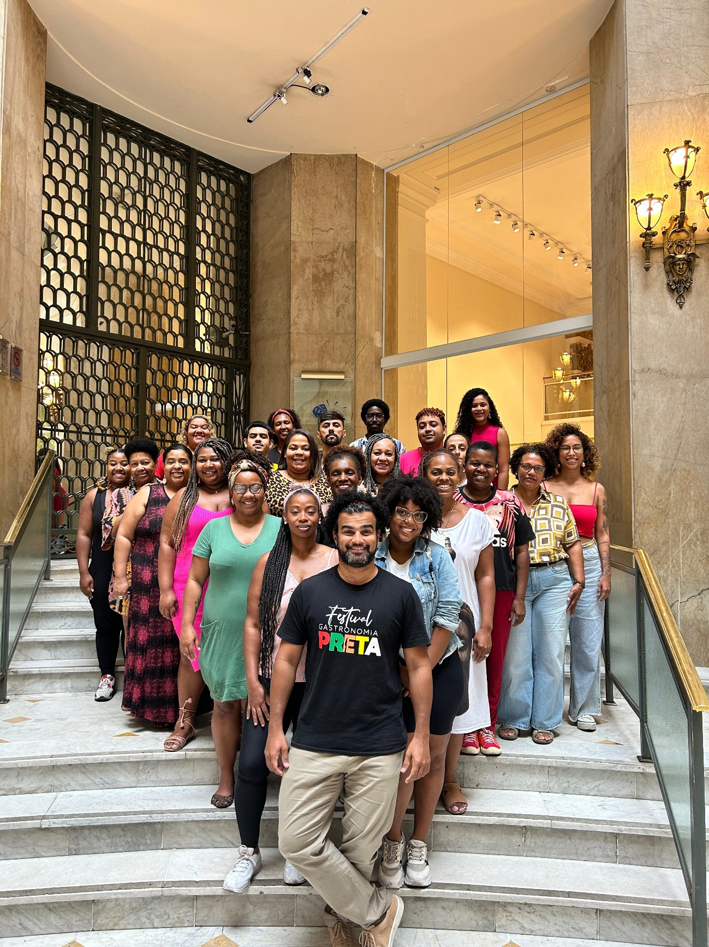
Pretonomia é um neologismo para evidenciar a força do povo preto na Gastronomia, considerando os elementos culturais e a diversidade dos insumos de África. Esse foi o nome escolhido para o curso que compõe o pilar de formação profissional no Festival Gastronomia Preta e é uma parceria da Universidade Federal do Rio de Janeiro (UFRJ) com o Hilton Copacabana e com o Ministério Público do Trabalho do Rio de Janeiro (MPT-RJ).

As aulas teóricas aconteceram no MPT-RJ e no CCBB RJ; e as aulas práticas na cozinha profissional do Hilton Copacabana. O curso é uma criação do professor doutor Breno Cruz – o Preto Gourmet; e contou com a parceria de profissionais do Hilton – principalmente o chef executivo Pablo Ferreyra.

O curso presencial de formação de 57 horas-aula foi gratuito, teve 218 inscrições, selecionou e formou 21 pessoas da região metropolitana do Rio de Janeiro (RJ), como ação de extensão do curso de graduação em gastronomia da Universidade Federal do Rio de Janeiro (UFRJ). Realizado entre setembro e outubro de 2023, não houve evasão e a taxa de comparecimento dos alunos em três semanas de curso foi de 99,24% - um índice altíssimo quando se considera a evasão em projetos sociais.

“O pretonomia é a realização de um sonho” - diz Nathalia Nacif, uma das alunas extensionistas da Gastronomia da UFRJ – “é ver na prática o acolhimento, o poder das pessoas pretas podendo sonhar. Tem uma frase que diz que a nossa resistência é poder sonhar e aqui a gente tá podendo sonhar.” Viviane Medina ressalta a importância do curso para sua trajetória – “O pretonomia significou uma mudança muito grande na minha vida. Eu me sinto uma outra pessoa. Eu cheguei aqui de um jeito e posso dizer que estou saindo de outra maneira, acreditando mais em mim, acreditando mais no meu potencial, porque o pretonomia me tornou essa mulher empoderada. Independente de raça, de cor, de religião, eu posso porque o pretonomia me ensinou dessa maneira. Eu me senti acolhida, respeitada e valorizada”.

O recém-criado projeto de extensão Pretonomia foi eleito o melhor projeto de impacto social da Rede Hilton de Hotéis nas Américas e escolhido para representar as Américas no concurso mundial da Hilton Global Foundation. O Pretonomia concorreu com mais de 5 mil hotéis nas Américas e o projeto ficou à frente de projetos dos Estados Unidos, Canadá, México e outros países da América Latina.

A formação profissional empreendida neste pilar do Festival Gastronomia Preta tem como objetivo pensar na cadeia como um todo e envolveu três eixos: Cidadania, Gestão e Culinária. Dois alunos já estão empregados no restaurante Maria e Boi e os demais alunos formados pelo Pretonomia vão poder comercializar produtos desenvolvidos durante o curso (bolinho de feijoada, dadinho de tapioca e cookies) na barraca de mesmo nome, na Praça de Alimentação do Festival, como complemento à formação.

Curadoria e Criação do Festival Gastronomia Preta

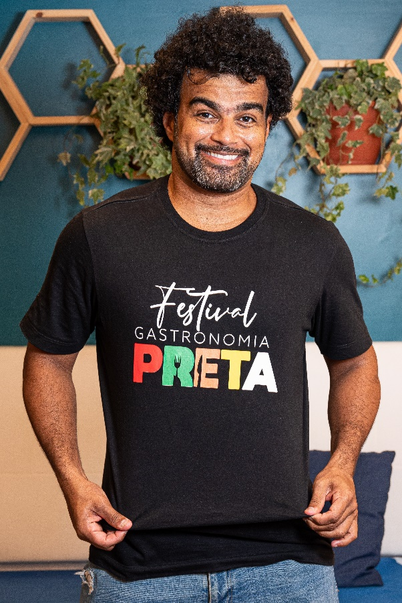
O responsável e criador do festival Gastronomia Preta é o Preto Gourmet – o professor Breno Cruz. O pesquisador e extensionista divide seu tempo com o que ama fazer: empreender socialmente e olhar para as minorias (até porque ele fez e faz parte delas). Breno hoje é respeitado na mídia especializada em Gastronomia em função dessa trajetória com recorte em raça, gênero e diversidade no segmento de Alimentos e Bebidas.

De Viçosa, Minas Gerais, chegou ao Rio em 2004 para estagiar na Fundação Getulio Vargas, concluiu Mestrado em Administração Pública na Escola Brasileira de Administração Pública e de Empresas (Ebape-FGV) e doutorado na Escola de Administração de Empresas de São Paulo (Eaesp-FGV). Hoje é pós-doutor em Comunicação (UERJ) e coleciona novos sonhos: transformar a vida de pessoas pretas e pardas na Gastronomia. E, por isso, em 2022, criou o Prêmio Gastronomia Preta.

Como professor do Bacharelado em Gastronomia da UFRJ no eixo de Administração (sua formação acadêmica), Breno leciona e pesquisa temas relacionados à avaliação de restaurantes e é defensor há anos de processos de gestão socialmente responsáveis – seu tema de doutorado foi boicote do consumidor (ele é referência na área no Brasil e no exterior).

Mais sobre o Festival

Do lado de fora, a Praça da Pira recebe o palco do Festival, onde será realizada a cerimônia de entrega do Prêmio Gastronomia Preta 2023 e diversas apresentações musicais, e praça de alimentação, com expositores de alimentos e bebidas que evidenciam a pluralidade da gastronomia preta brasileira.

As informações completas sobre o Festival Gastronomia Preta estão em bb.com.br/cultura e no perfil do projeto no Instagram @festivalgastronomiapreta.

A realização do Festival Gastronomia Preta é da ONG SAV Social, do Centro Cultural Banco do Brasil Rio de Janeiro e da FGP Eventos Gastronômicos.

Como parceiros, o Festival conta com a Secretaria do Meio Ambiente e do Clima da Cidade do Rio de Janeiro e com o Ministério Público do Trabalho do Rio de Janeiro (MPT-RJ).

O patrocínio master é da Cacildis e Nestlé.

Serviço
Festival Gastronomia Preta
25 e 26 de novembro de 2023
Das 12h às 20h
Entrada Gratuita. Sujeito a lotação.

gastronomiapreta.com.br
@festivalgastronomiapreta

Cozinha Show, Ciclo de debates Mussum e Espaço Omô
Local: Centro Cultural Banco do Brasil
Endereço: Rua Primeiro de Março, 66 - Centro – Rio de Janeiro
Contato: (21) 3808-2020 | ccbbrio@bb.com.br
Entrada gratuita
Sujeito a lotação
Ingressos: Retirada a partir das 9h do dia da atividade, na bilheteria física ou no site do CCBB (bb.com.br/cultura)
Espaço Omô – Para os jogos, não é necessário retirada de ingressos. Participação por ordem de chegada.

Palco, feira gastronômica e premiação
Local: Praça da Pira, Orla Conde
Entrada gratuita
Não é necessário retirada de ingressos.
Sujeito a lotação

Mais informações em bb.com.br/cultura
Siga também o CCBB nas redes sociais:
x.com/ccbb_rj | facebook.com/ccbb.rj | instagram.com/ccbbrj
Assessoria de imprensa (CCBB RJ)
Giselle Sampaio – 21 38082346 | gisellesampaio@bb.com.br

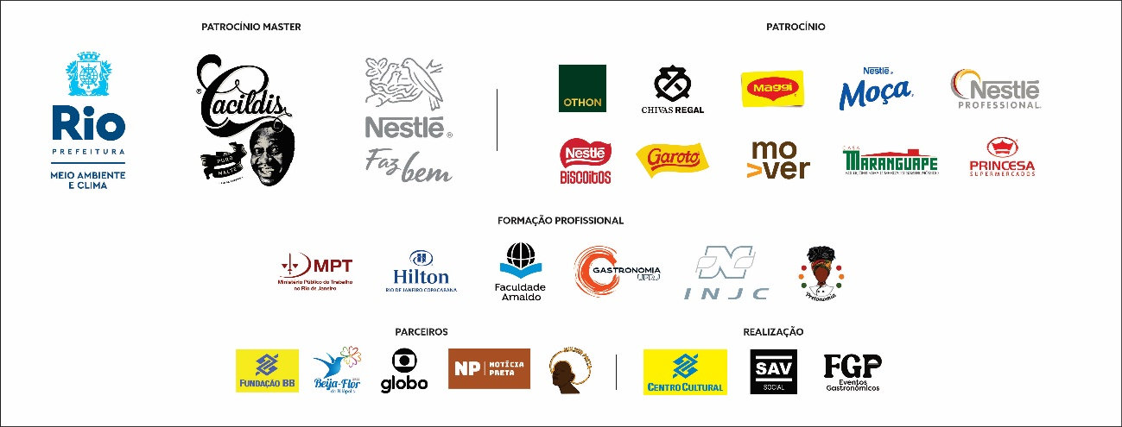

Link para foto. Crédito do fotógrafo Lipe Borges.

